**第八次仿真实验报告**

电气64 王玮 2160400093

## 问题及相关参数

电机拖动系统，交直交变频器，相电压220V三相交流电压输入，控制鼠笼式异步电机转速可调，实现异步电机四象限运行的。电机正、反向电动运行，转速1200r/min. 电机正、反向发电状态，转速1400r/min. 提示：整流端变流器应闭环控制直流侧电压（推荐），或者在直流母线上增加直流电压源。

a) 通过改变变频器三相输出电压的频率和幅值，调节电机转速；

b) 通过改变电机负载转矩Tm，使电机工作于电动和发电状态；

c) 通过改变变频器三相输出电压的相序，实现电机的正转和反转；

提出2-3种电路实现方案；考虑实际器件参数及控制方式，讨论各方案的差异，选择最优者并陈述选择依据；仿真实现所要求的功能，并分析其基本工作特性。

给定电机参数：

Rotor type: Squirrel-cage;

Mechanical input: Torque Tm;

Reference Frame: Stationary;

Nominal power, voltage (line-line), and frequency [ Pn(VA),Vn(Vrms),fn(Hz) ]: [ 3*746, 220, 60 ]；

Stator resistance and inductance[ Rs(ohm) Lls(H) ]: [ 0.435 2*2.0e-3 ]；

Rotor resistance and inductance [ Rr'(ohm) Llr'(H) ]: [ 0.816 2.0e-3 ]；

Mutual inductance Lm (H): 69.31e-3；

Inertia, friction factor, pole pairs [ J(kg.m^2) F(N.m.s) p() ]: [ 0.089 0 2]；

Initial conditions [ 1,0 0,0,0 0,0,0 ]

## 电路拓扑及电机控制方法概述

### 2.1 交直交变频器原理

交-直-交变频就是在交-交变频的中间增加一个直流环节。变频的问题解决了,变压与交-交方式一样。

直流环节中,若滤波元件为电容,由于电容两端电压不能突变,因而直流环节的电压相当于一个恒压源,这种变频器称为电压型变频器; 若滤波元件为电感的,由于电感的电流不能突变,直流部分就相当于一个恒流源,就称为电流型变频器。

仿真中，在整流输出侧经电容滤波，及采用电压型变频器。

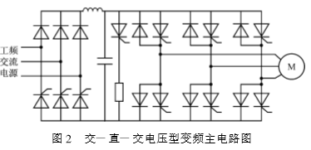

另外，仿真电路在整流及逆变端均采用PWM控制，通过对整流电路的PWM控制，可以使输入电流为正弦波并且与电源电压同相位，因而输入功率因数为1，并且中间的直流电路的电压可以调节。且电动机可以工作在电动运行状态，也可以工作在再生制动状态，能量可双向流动。

### 2.2 电机控制方式原理

恒压频比电机转速控制方式思路简单,附加要求少,控制容易,但急加、减速或负载过大时,容易引起电流能力不足,调速范围窄；同时,由于不能精确控制电动机的实际速度,常用于对速度精度要求不是很高和负载变动不大的场合。

矢量控制方式和直接转矩控制方式都是高性能控制方式,前者的稳定性能优于后者,后者的动态性能优于前者,很多高性能的变频器是将2种控制方式混合使用;但两者的差别不大,稳定性能均能满足实际应用要求。3种控制方式的性能比较如表1所示。

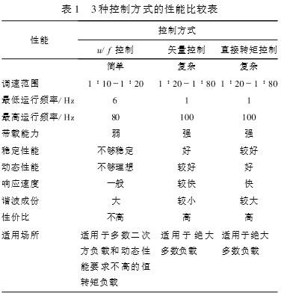

仿真中采用恒压频比的方法实现电机调速。

为实现给定要求，通过对输入三相交流电压相序的控制，可实现电机正转或反转。且通过改变负载的正负，分别实现电机的电动及发电运行状态。

## 电机控制系统实现方案一的仿真及研究

在方案一中，交直交变频器整流端通过闭环控制实现输出稳定的期望电压，逆变端实现恒压频比开环控制电机，从而实现电机的四象限运行。

### 3.1 仿真模型

在Matlab中搭建仿真电路模型如下图所示：

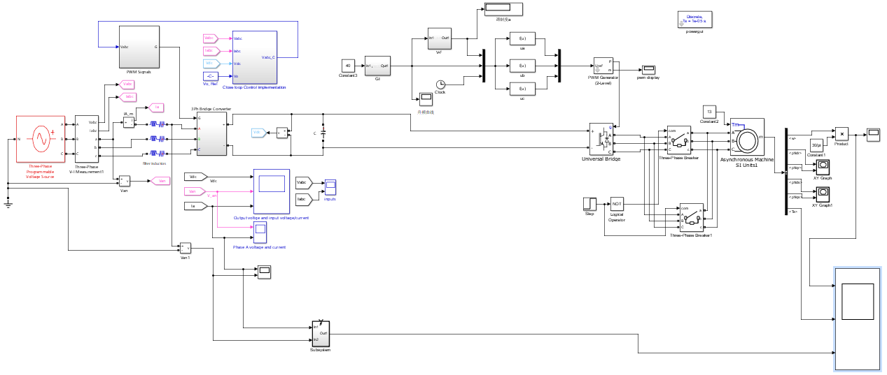

### 3.2 交直交变频器整流端-闭环控制输出直流电压的分析

#### 3.2.1 PID控制原理

仿真模型中，整流端变流器通过PID闭环控制直流侧电压，使其达到预先设定值。PID调节器的结构如下：

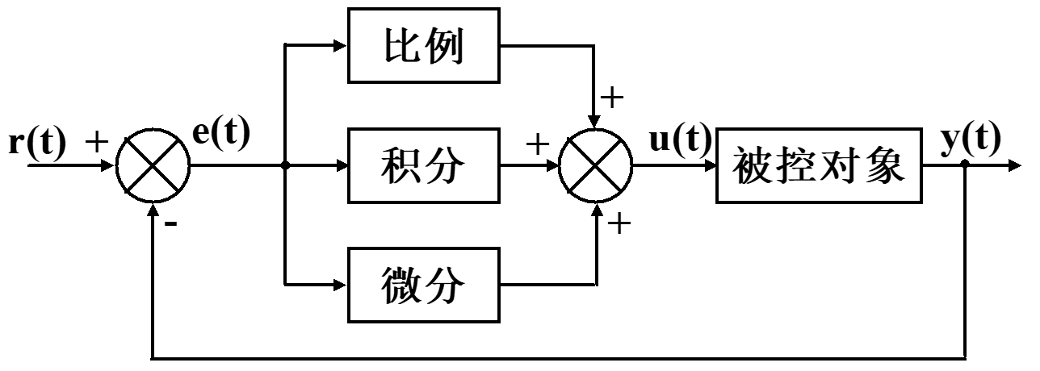

PID控制器可以分为连续系统与离散系统，其中，连续PID便于使用模拟器件搭建控制电路，离散PID多用于数字信号处理。

连续系统PID控制的传递函数：

离散系统PID调节公式如下：

其中 为积分系数, 为微分系数，为比例系数

P：输入偏差信号变化的相对值与输出信号变化的相对值之比的百分数表示（比例系数的倒数）

T：采样时间 : 积分时间 : 微分时间

比例（P）控制

比例控制是一种最简单的控制方式。其控制器的输出与输入误差信号成比例关系。当仅有比例控制时系统输出存在稳态误差。

积分（I）控制

为消除稳态误差，在控制器中引入“积分项”。随着时间的增加，积分项会逐渐增大。所以即便在误差很小的情况下，积分项也会随着时间的增加而加大，使稳态误差进一步减小，直到为零。比例+积分(PI)控制器，即可以使系统在进入稳态后无稳态误差。

微分（D）控制

在微分控制中，控制器的输出与输入误差信号的微分（即误差的变化率）成正比关系。在控制器中引入比例项的作用仅是放大误差的幅值，而增加的“微分项”，它能预测误差变化的趋势，这样，具有PI+微分的控制器，就能够提前使抑制误差的控制作用等于零，甚至为负值，从而避免了被控量的严重超调。所以对有较大惯性或滞后的被控对象，PI+微分控制器能改善系统在调节过程中的动态特性。

#### 3.2.2 三相电压型PWM闭环控制整流(VSR)电路结构

本题目中的三相VSR控制系统采用的是电压外环、电流内环的间接电流控制（只有电压反馈而无电流反馈），电路借鉴了MATLAB社区中Amit Kumar Singh(from National University of Singapore)的三相闭环PWM整流电路。

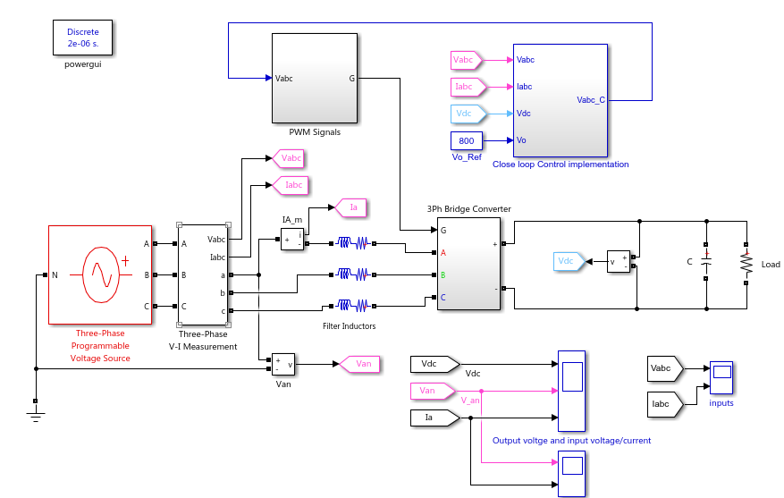

三相PWM整流电流如下图所示：

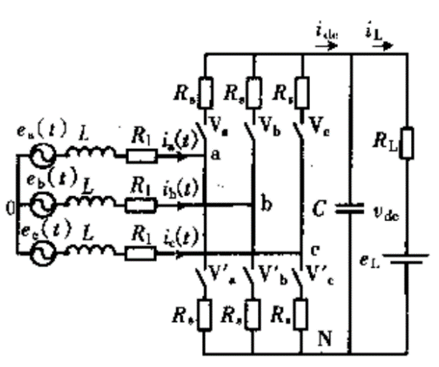

描述电路电压电流关系的方程为

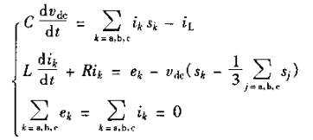

s代表开关函数，。

为了简化控制系统设计，可以通过坐标变换将三相静止坐标系(a,b,c)变为同步旋转坐标系(d,q)。经过坐标变换后，三相对称静止坐标系中的基波正弦变量将转化为同步旋转坐标系中的直流变量，从而简化了控制系统设计。

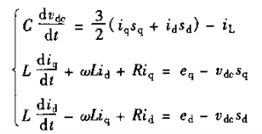

q轴表示有功分量参考轴，d轴表示无功分量参考轴。dq坐标系中q轴与电网电动势矢量重合，则电网电动势矢量的d轴分量等于0。

三相VSR控制系统设计中，一般采用双环控制，即电压外环和电流内环。电压外环的作用是控制三相VSR侧的直流侧电压，而电流内环的主要作用是按照电压外环输出的电流指令进行电流控制，如实现单位功率因数正弦波电流控制。

闭环控制电路如下图所示：

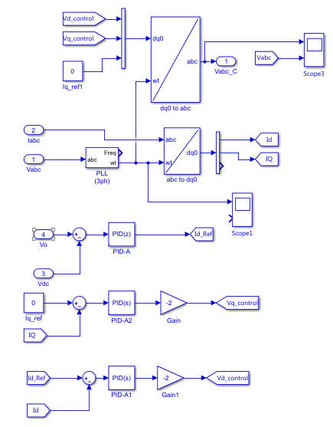

#### 3.2.3 电流内环设计

三相坐标系VSR（d，q）中，其dq模型可以描述为

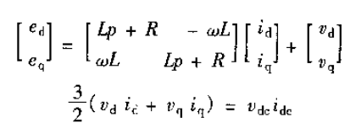

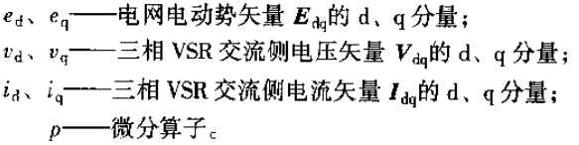

VSR的d、q轴变量相互耦合，因而给控制器设计造成一定的困难为此可以采用前馈解耦控制策略。当电流调节器采用PI调节器时，则和（交流侧输出电压的d和q分量）的控制方程如下

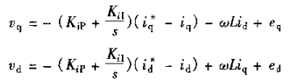

三相VSR电流内环解耦控制结构如下图所示：

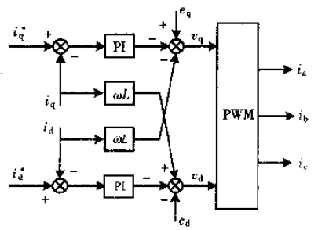

Simulink中的仿真模型如下

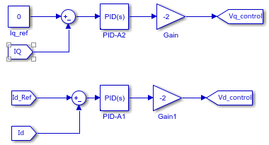

仿真中的电流内环电流调节器设计分为典型I型系统和典型II型系统，其设计参数与网侧电感、电阻，PWM控制信号的开关调制频率（等于离散系统的仿真步长），电流内环电流采样周期以及桥路PWM等效增益有关。

#### 3.2.4 电压外环设计

电压外环控制系统设计参数与网侧电感、电阻、直流侧电容以及线性化控制规律中的参数*k*的选取有关。

三相VSR为单位因数正弦波电流控制时，电压控制系统的参数整定的模型如下

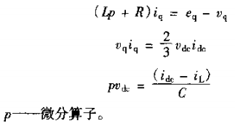

仿真中的三相VSR电压外环设计仿真模型如图：

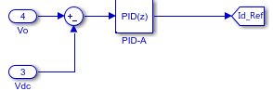

设定输入电压为三相交流、线电压有效值为311V，给定输出直流参考电压为700V时的电压电流波形见图所示。

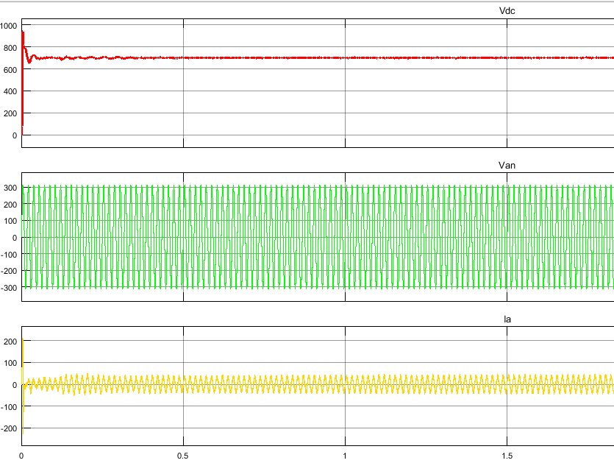

可以看到，闭环控制输出直流电压达到了预设值，效果良好。经过测试，当输入波形中含有谐波时，直流侧电压波形也能够抵抗谐波的干扰而保持自身不变。

### 3.3 交直交变频器逆变端-恒压频比开环控制分析

#### 3.3.1 逆变部分仿真电路

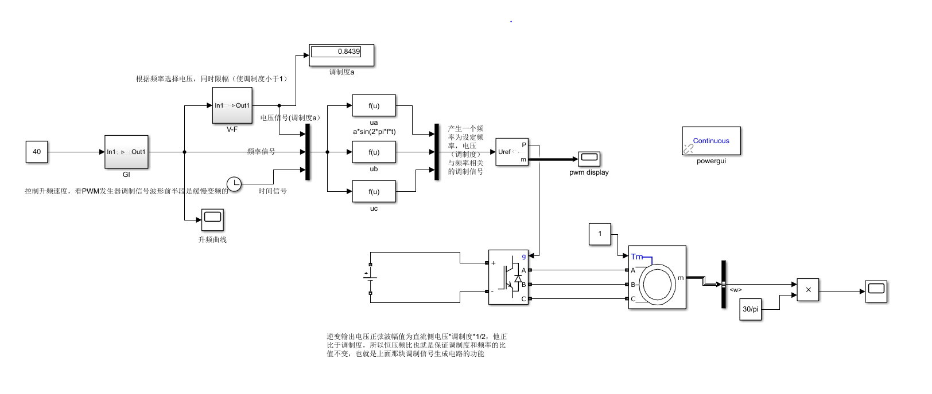

电路中包含一个三相IGBT桥，直流侧暂时以与整流部分效果相同的直流稳压源代替，交流测接电机负载，逆变桥的触发信号由PWM发生器及其调制信号生成电路给出，整体采用恒压频比控制电机，即在变频调速的同时保持输入电压频率比不变。

#### 3.3.2 恒压频比控制原理

变频调速系统一般希望在变频时保持电机气隙磁通为最大值不变，这样可以在允许的电流下获得最大的转矩，使电动机具有良好的调速性能。交流电机每相定子感应电动势的4.44公式知当改变频率时，为了保持Φm不变，需要同时改变E1，使得E1/f1为一定值，即恒压频比。而忽略定子绕组电阻时E1近似等于电动机端电压U1，通常通过控制U1/f1为定值来实现恒压频比控制。

对于以正弦波为调制信号的PWM逆变电路，其输出端等效正弦波幅值为aUd/2，其中a为调制度，Ud为直流侧电压，可见在直流侧电压保持不变时，输出电压正比于调制度a，因此只需控制a/f为一定值即可。

针对题目参数，具体计算如下：



1. 当电机正反向电动运行且转速为1200r/min时



整流器经过闭环控制，输出提供给逆变器的电压为E=359.6*2的恒定值，通过恒压频比控制，改变调制度a，使得逆变器输出提供给电机的线电压为（由于给定电机参数中输入线电压为220V）





1. 当电机正反向发电运行且转速为1400r/min时



与电动运行时的分析相同，通过调制度a的改变实现对电机线电压相同比例的改变。

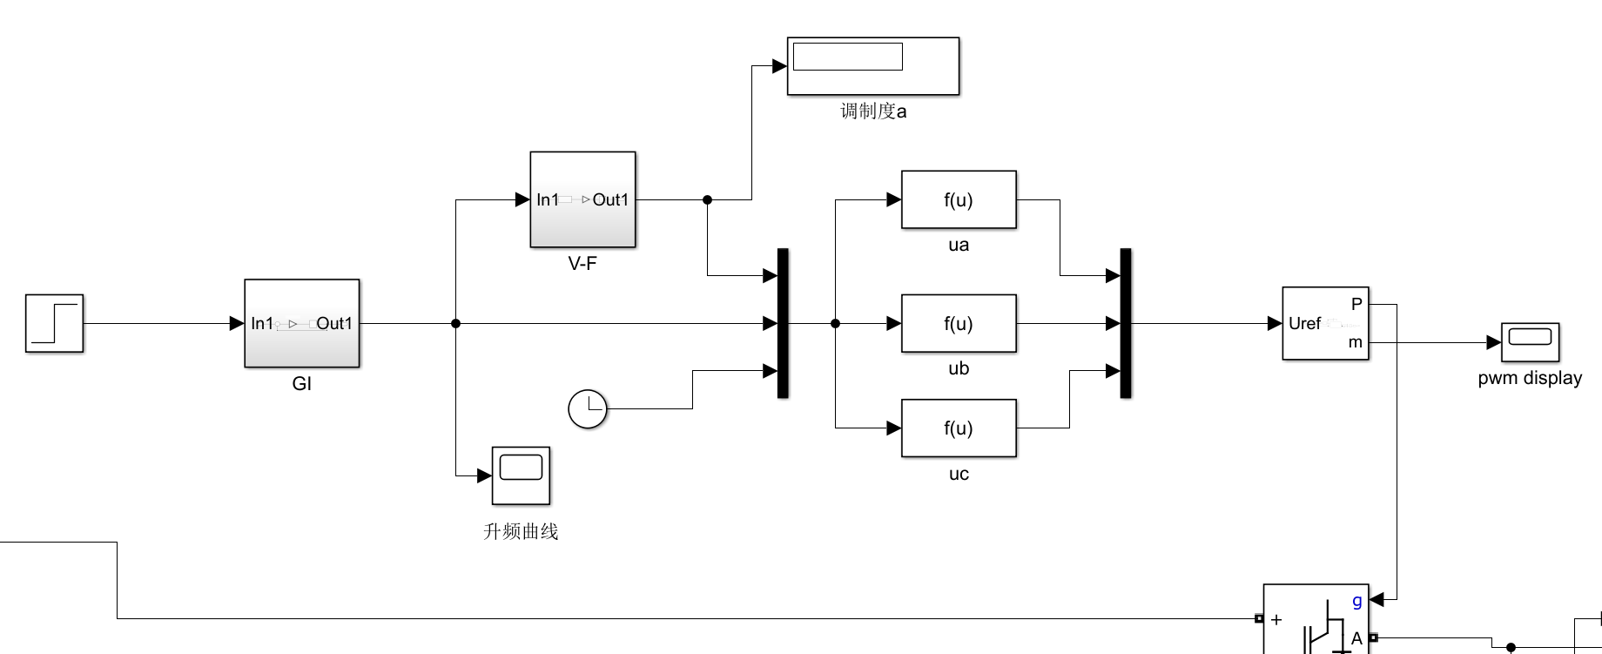

图中所示的调制信号生成电路功能即是生成一个a随设定的f变化的正弦调制信号。

#### 3.3.2 恒压频比控制实现

将PWM发生器设为引入外部触发信号，Uref端接入的是人为设计的由调制度a、频率f、时间t构成的相位互差120°的三相正弦调制信号。

其中频率为设定值，GI模块由一个放大器和积分环节以及反馈环节构成，其传递函数为，用于限制升频速度，设定K的值即可控制频率的上升速度，目的是避免转速上升过快而造成电流和转矩的冲击。

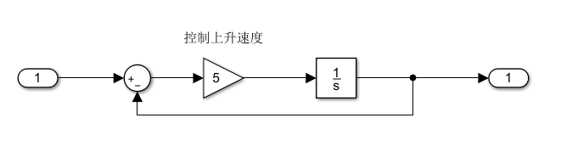

GI模块内部结构图

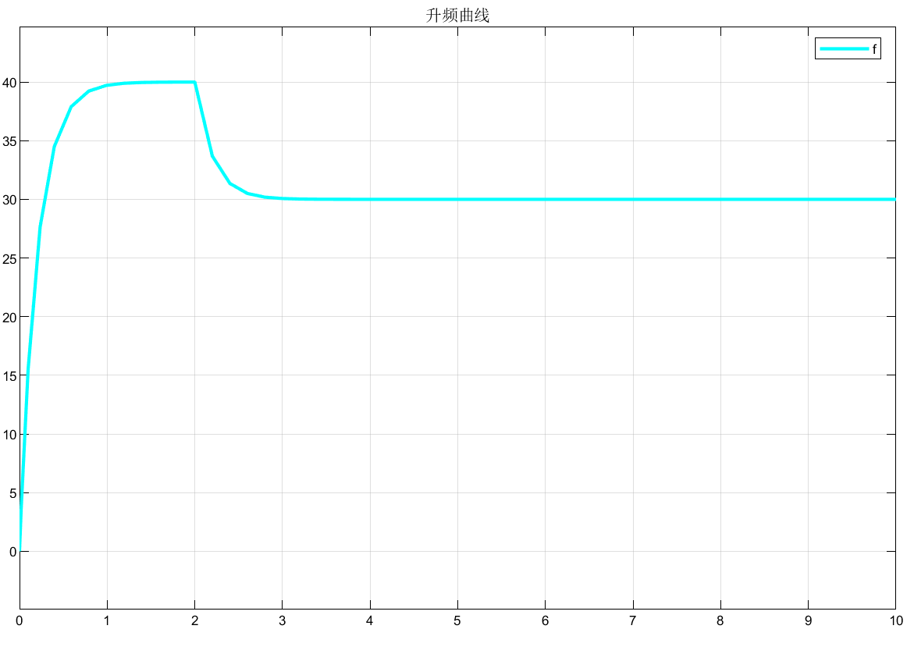

升频曲线

由升频曲线图可以看到，当设定频率为40Hz且在2s时将设定频率改为30Hz时，频率由0逐渐上升到40Hz，并在2s后逐渐下降到30Hz，避免了频率突变。

V-F模块用于生成随频率f变化的电压信号（即调制度），保证，UN和fN分别为电机的额定电压和额定频率，同时为了在低频时补偿定子电阻的电压降，需要适当提高电压U0，因此将公式修正为。另外一方面为了保证f>fN时电动机端电压U不会高于额定值，另一方面由于PWM生成器中的参数设置调制度不能大于1，在图中引入了饱和环节。

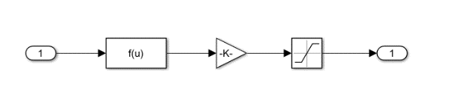

V-F模块内部电路图

由此分别得到频率信号，电压（调制度）信号，时间信号并汇总形成一正弦信号进而形成三路相位互差120°的正弦调制信号，并且能够保证a/f即U/f为一定值。由下图可见，生成了三路正弦调制信号，并且频率经历了从小到大的渐变过程。

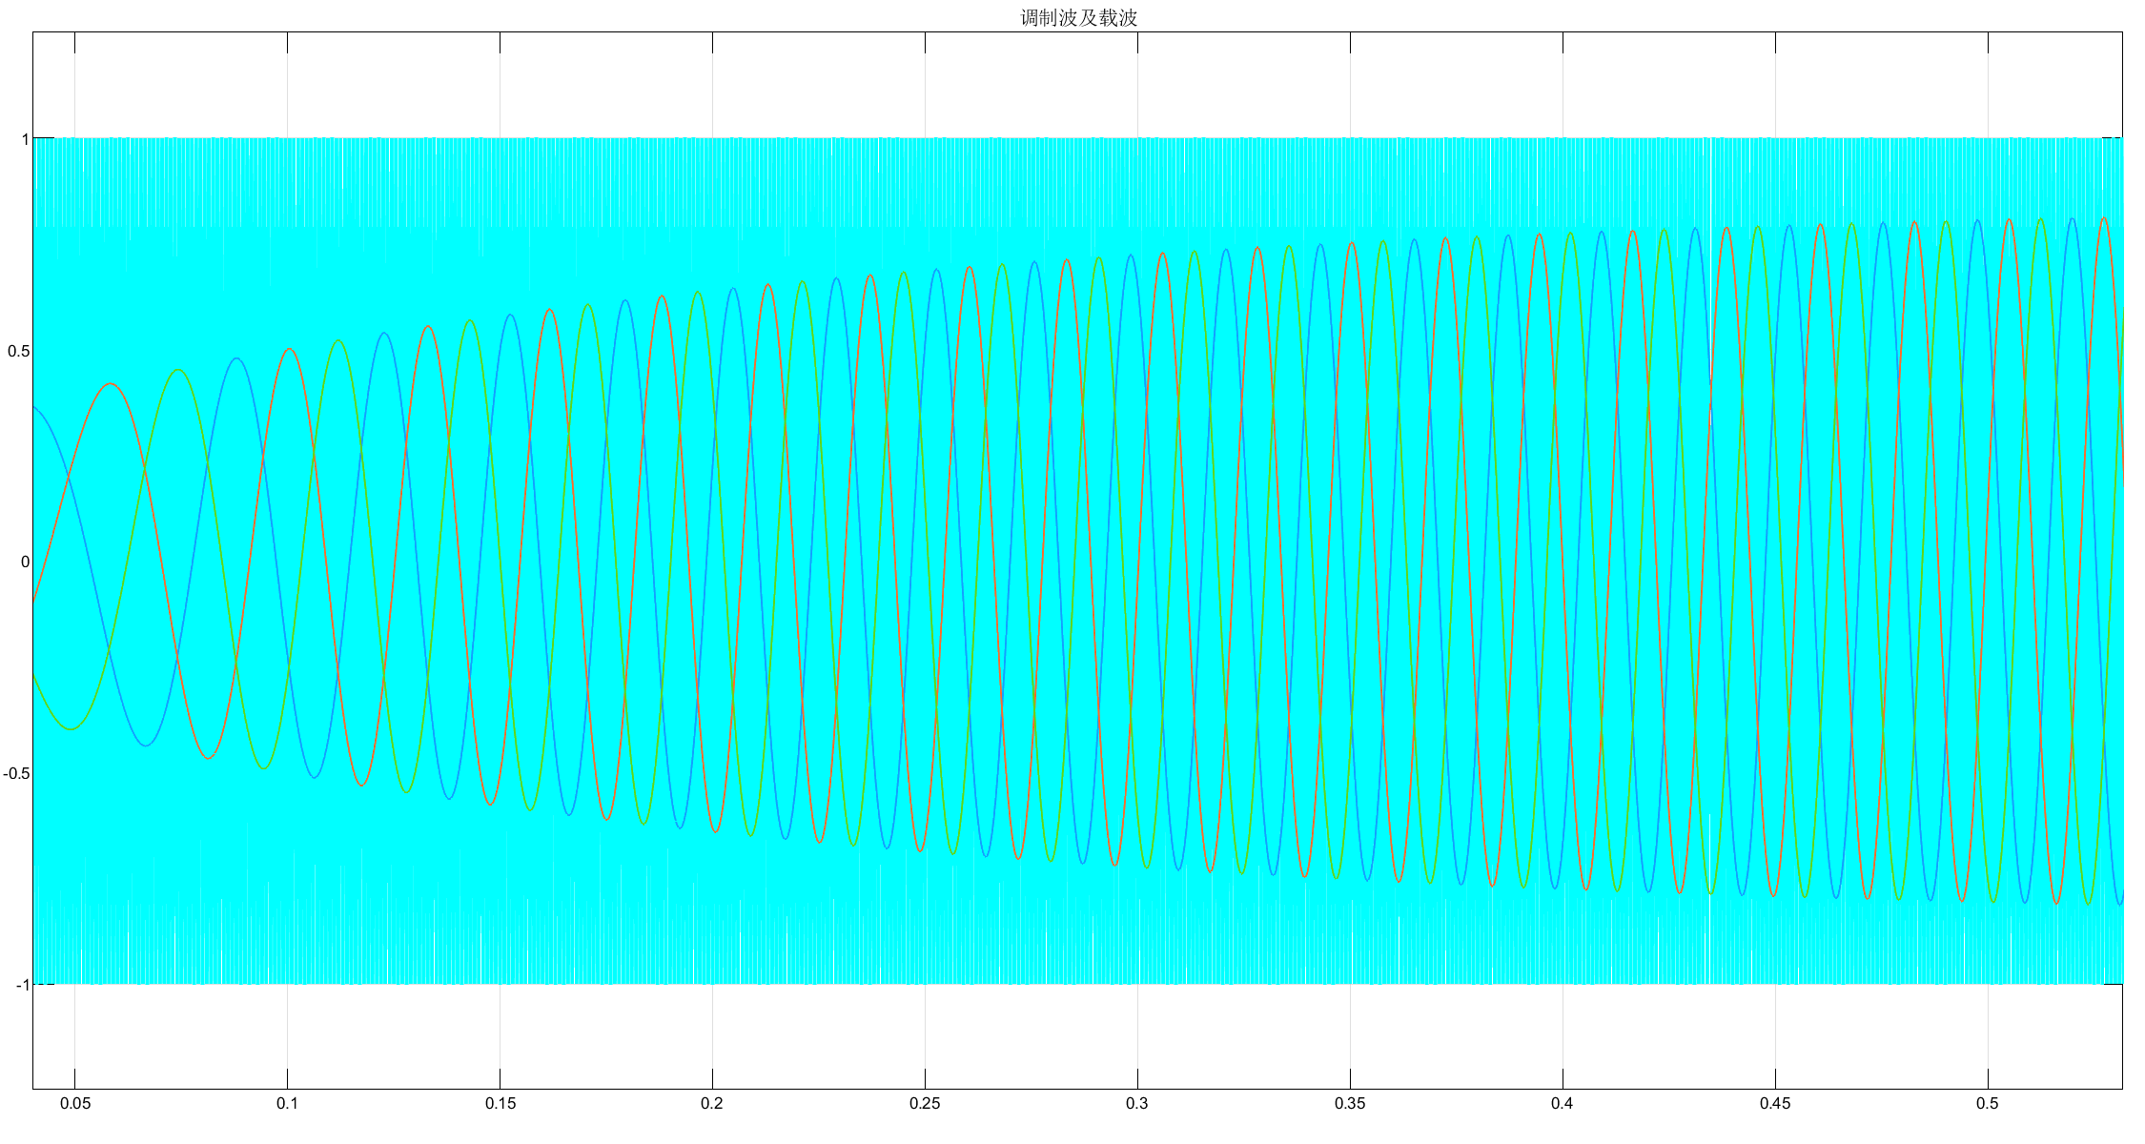

调制波与载波

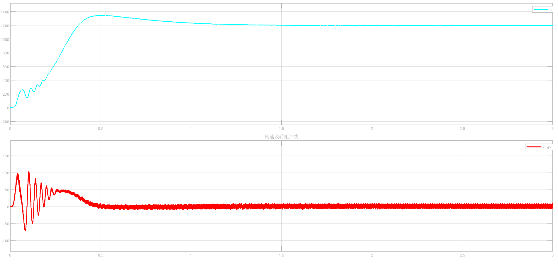

转速与转矩

仿真进行测试，在低转矩情况下，该系统的调速性能较好，在给定频率为40Hz时，随着缓慢升频，转速也随之逐渐上升并最终稳定在1200r/min左右，但是过程中出现了一定的超调，这与前述的转速应与频率成正比的结论不符，从之前的升频曲线中也可以看到，频率上升时并没有超调量。在0.5s时，测得转速曲线中转速为1344r/min，由公式计算可得此时对应频率应为44.8Hz，但升频曲线中显示此时频率仅为36.7Hz，而直接观察其中一相调制波如下图所示，可以测得其在0.5s附近时的频率约为44.7Hz，这与利用公式计算得出的频率相同。

即在升频过程中，由于频率一直在增加，导致实际调制信号的周期缩短，频率增加，从而在某些时刻会出现转速超调，当频率稳定后转速自然也就稳定了。

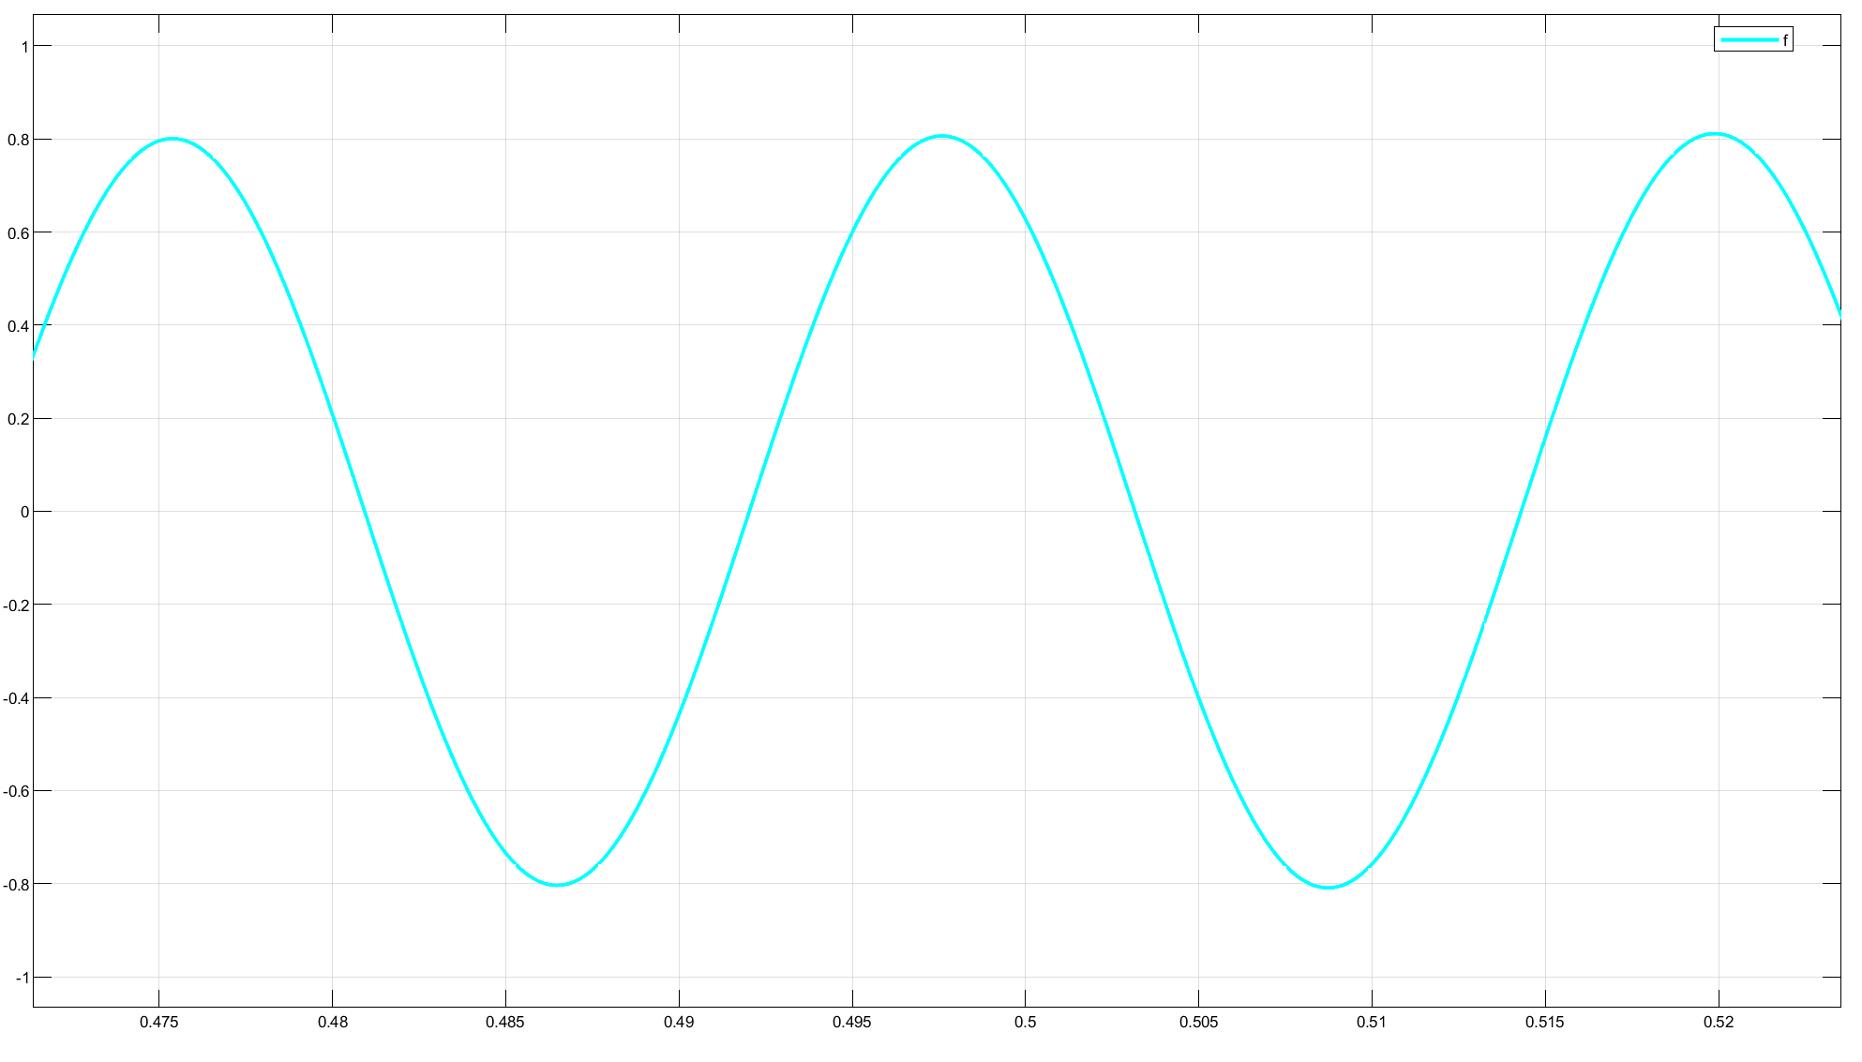

a相调制信号

观察定转子的磁场如下图所示，起初还没稳定时，磁场变化不规则，在进入稳态后，转子磁场是一个比较好的圆形轨迹，定子磁场推测是由于逆变输出的电压本身的不稳定性而显得不规则，并且对于两磁场可发现起动过程中仍然不可避免磁场的不规则。

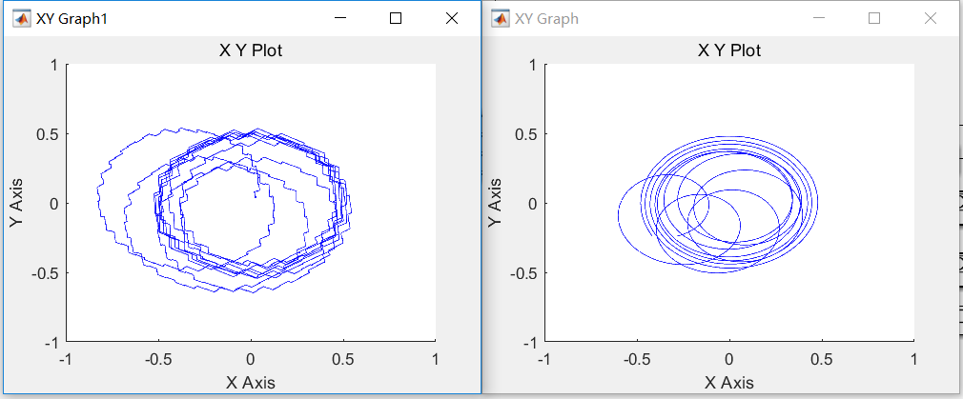

### 3.4 电机四象限运行的实现

#### 3.4.1 工作原理

负载转矩与电机工作状态的关系：当电机工作于电动状态时，由外界提供输入电压，吸收功率，将电能转换为机械能，仿真中电机的Tm为正；当电机工作于发电状态时，向外输出功率，将机械能转换为电能，相应Tm则应为负值。

电机输入三相电压与电机转向的关系：根据电机学的相关知识可知，任意对调两相电压即可实现电机转向的改变。

下图进一步说明电机四象限工作的具体情况：

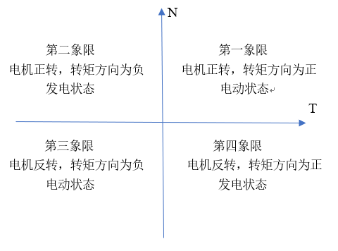

仿真中的关键事项：负载转矩的大小设置不可过大过小，恒压频比开环实现转速控制的方式中，认为电机转速约等于同步速，通过调节同步速来实现控制电机转速，而根据所给的参数计算得出电动机最大转矩对应的转差率sm>1，故由机械特性曲线可知，只有在负载转矩较小的情况下，电动机的稳定运行转速才能基本与调至的同步速相等。但若转矩过小，根据，转速一定的情况下则输出功率减小，推得输入功率减小，由于整流电路输出电压恒定，所以整流测电流减小，谐波的干扰也就增大，对系统性能造成不利影响。故在仿真中设置Tm的绝对值在10N·m左右较为合理。

#### 3.4.2 仿真结果

1. 电动机运行，n=1200r/min，正转：Tm=13N·m，相序A,B,C

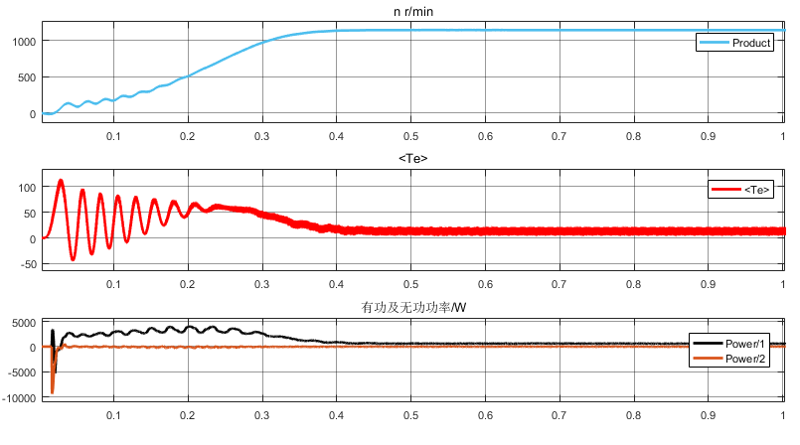

电机的转速、转矩以及有功、无功功率分别如上图所示，转速有一段0.35s左右的缓慢上升区间，随后能够稳定在1200r/min；而转矩在转速上升过程中呈现不稳定的振荡状态，进入稳定状态后实现电动运行，平均值不变但转矩大小有波动，同前面的分析相同，可能是由于逆变电路输出电压不稳定造成；功率测量模块得到的有功无功功率可见（黑线），在稳定状态，输出有功功率为正，说明电能从电源端流向电机。

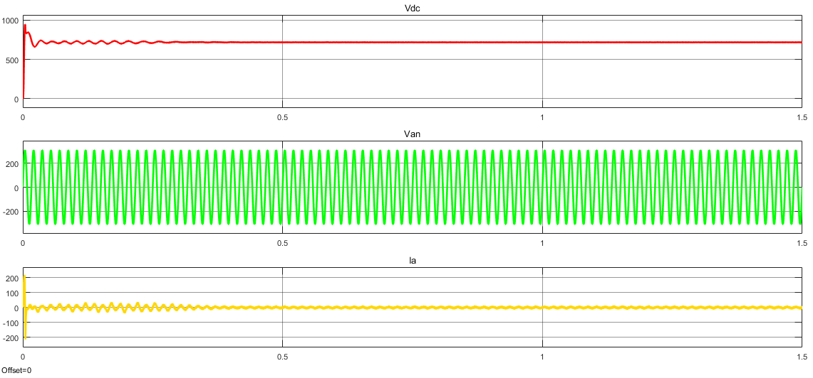

测量得到的整流端输出电压、整流输入相电压、相电流波形如上，可见整流端能控制输出稳定的直流电压。

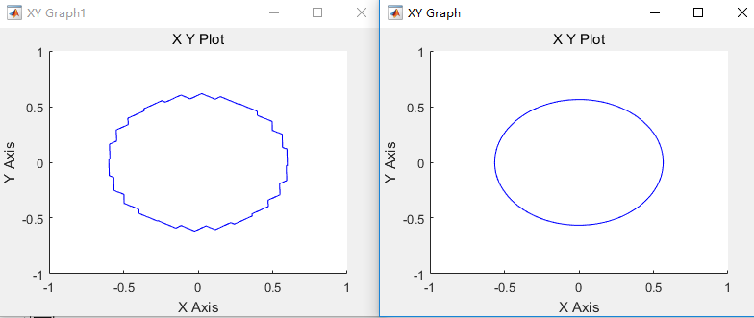

稳定后，最终得到的定子磁场及转子磁场如图，转子磁场空间分布基本接近圆形。

1. 电动机运行，n=1200r/min，反转：Tm=13N·m，相序A, C, B

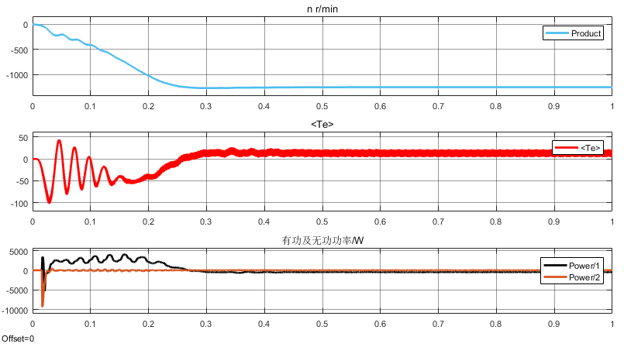

电机的转速、转矩以及有功、无功功率分别如上图所示，转速有一段0.3s左右的缓慢下降区间，随后能够稳定在-1200r/min；而转矩在稳定后基本与正转时相同；由功率波形可见，电源端输出有功功率最终稳定在正值，且有一定无功功率的输出，用以电机励磁。

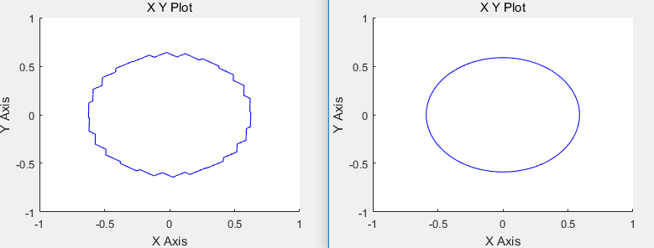

1. 发电机运行，n=1400，正转

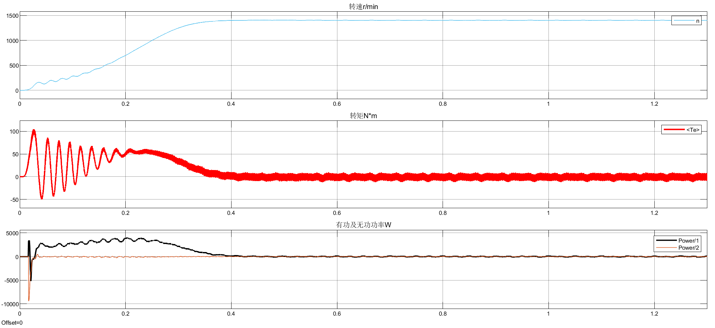

电机的转速、转矩以及有功、无功功率分别如上图所示，转速有一段0.3s左右的缓慢上升区间，随后能够稳定在1400r/min；而转矩在稳定后基本与正转时相同；由功率波形可见，电源端输出有功功率最终稳定在负值，说明电能从电机反馈回电源，向电网测供电，这也是在整流侧进行PWM控制的优点，能实现电机的四象限运行，且电路较利用可控变流器实现再生反馈的电压型间接交交变频电路更为精简。

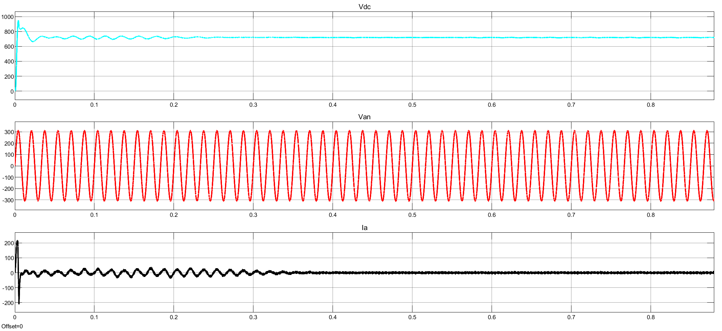

测量得到的整流端输出电压、整流输入相电压、相电流波形如上，与发电情况相同，整流端能根据设定控制稳定的直流电压输出。

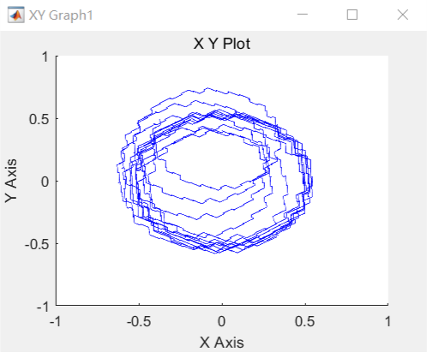 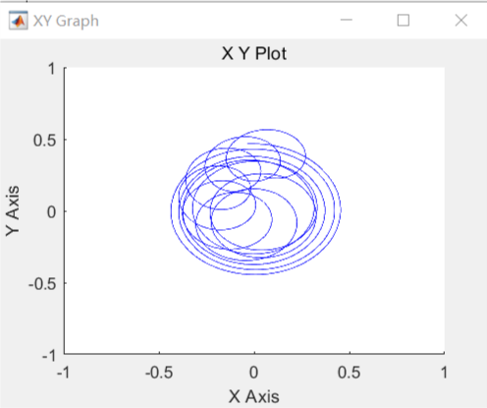

由于Matlab中保存的数据长度有限，所以在运行到稳态一段时间后只显示稳定时的定转子磁场如1),2)中所示，而上图观察了定转子磁场从电机开始运行到稳定一段时间后的结果，可见电机启动过程中的磁场变化情况：起初不稳定，稳态时呈现规律与前面的仿真结果一致。

1. 发电机运行，n=1400，反转

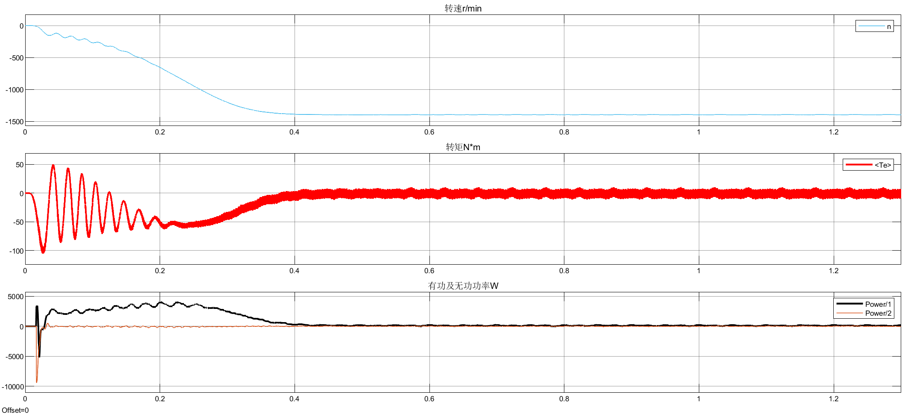

电机的转速、转矩以及有功、无功功率分别如上图所示，转速有一段0.3s左右的缓慢下降区间，随后能够稳定在-1400r/min；而转矩在稳定后基本与正转时相同；功率波形可见，电动机向电网侧输送有功功率。

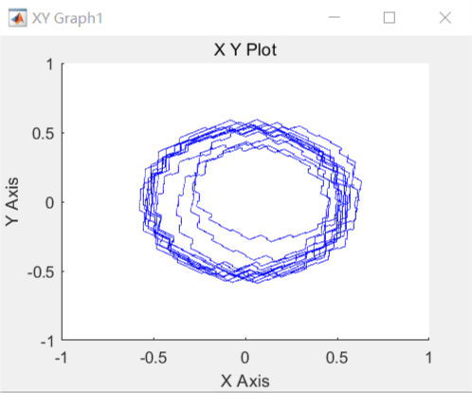 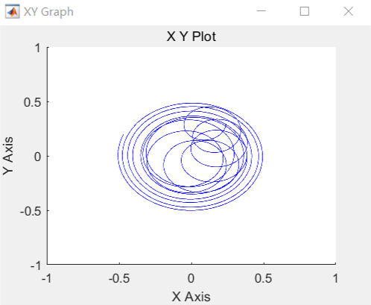

定转子磁场仿真结果如上。

## 电机控制系统实现方案二的仿真及研究

在方案二中，实现对电机转速的闭环控制。

### 4.1 恒压频比开环调速中存在的问题

对于方案一中恒压频比开环调速中的问题在2.4节电机四象限运行中的注意事项中也有所提及，负载转矩的设定会影响转速能否达到期望值，故以下进行更为详细的分析。

由于调节转速中调整的是同步速，一般认为步电动机的转差率很小，同步速接近于实际转速。故虽然恒压频比调速实际上调节的是同步速，但可以认为调节的是同步转速。

在前面的分析中也提到，对于题目给定的电机参数，该鼠笼式异步电机作电动机运行时，在机械特性曲线上，其最大转矩对应的转差率s是大于1的。即电动机运行时，随着转差率的减小，输出转矩T单调降低。

在这种情况下，恒压频比调速时，如果电动机带的负载转矩过大，则转差率会较大，电动机的实际转速会比正常异步电动机小的多，明显低于此时的同步速，从而无法达到满意的调速效果。

当设定转速为1200r/min，负载转矩为50N•m时，电机实际转速、转矩及功率如下图所示。可以发现，进入稳态后的电动机，由于转差率过低，无法达到预定的转速，最终稳定在900r/min左右。

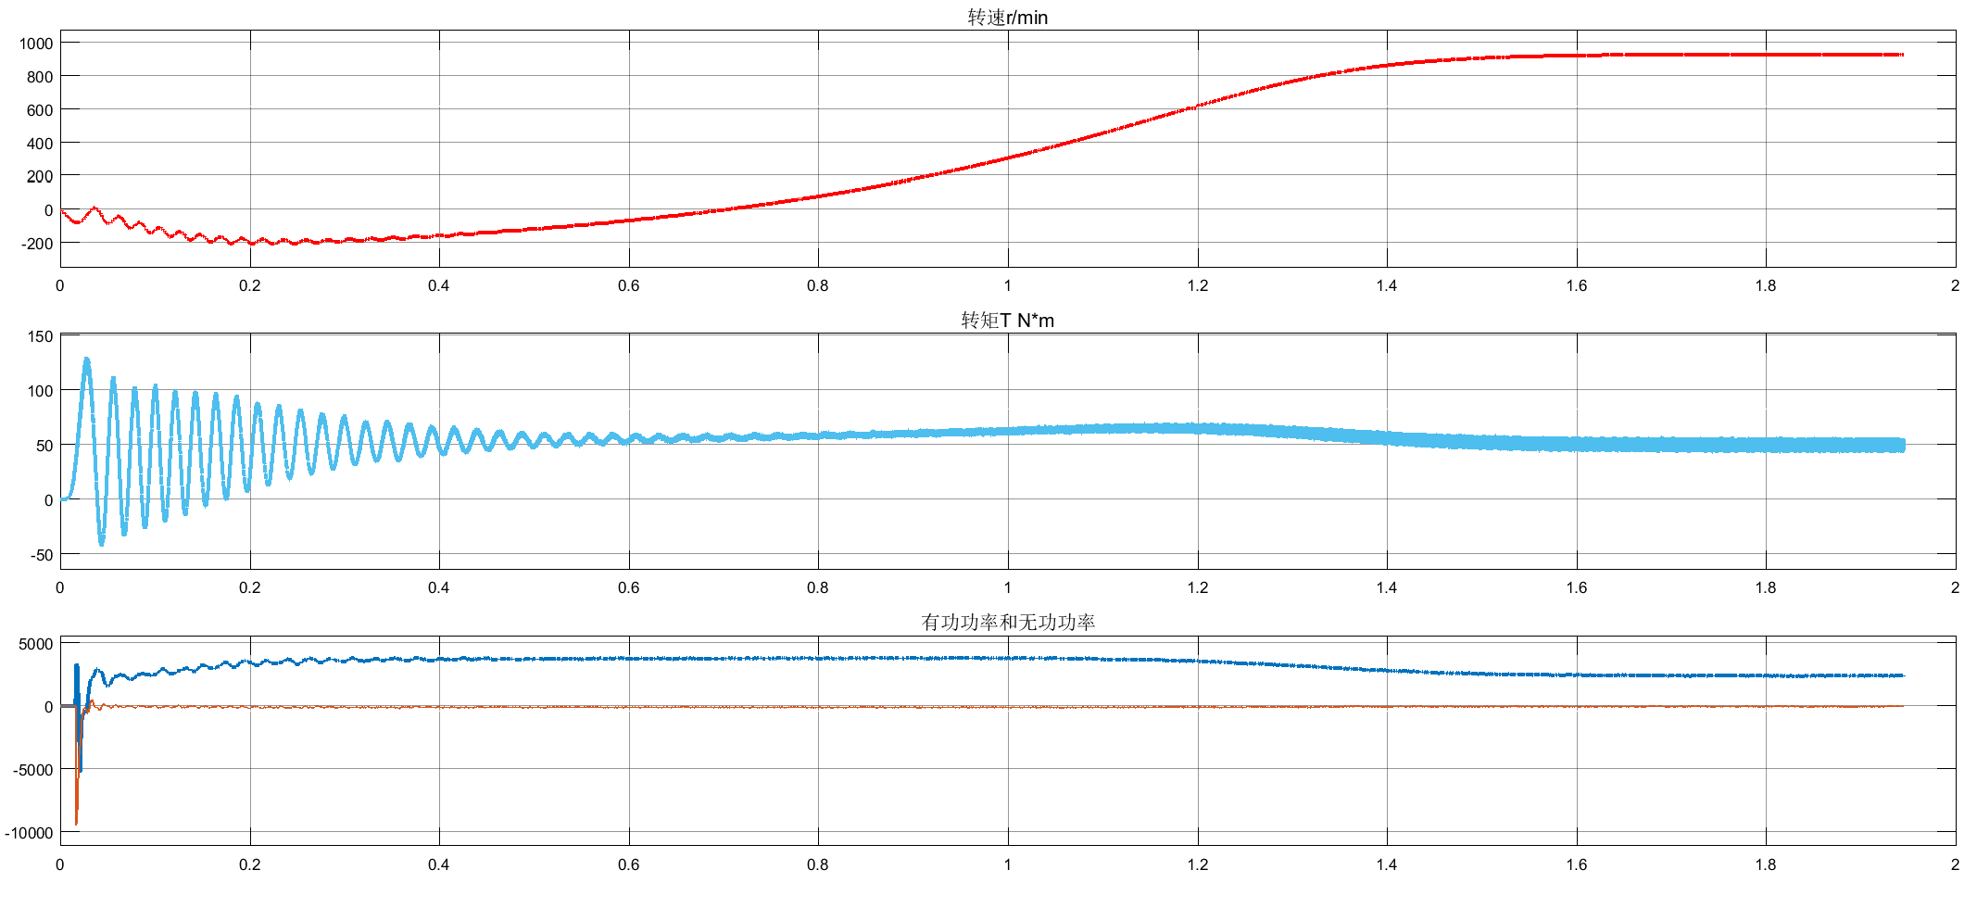

如果转矩进一步增加到100N•m，则仿真中甚至可能出现电动机的转速为负的情况。

### 4.2 转速闭环控制系统

为了解决这个问题，引入闭环转速反馈系统以精准控制实际转速。借鉴了MATLAB社区中Mohamed AslamAll（from PACE LAB cochin, INDIA.）提供的闭环转速反馈系统，相应仿真电路图如下：

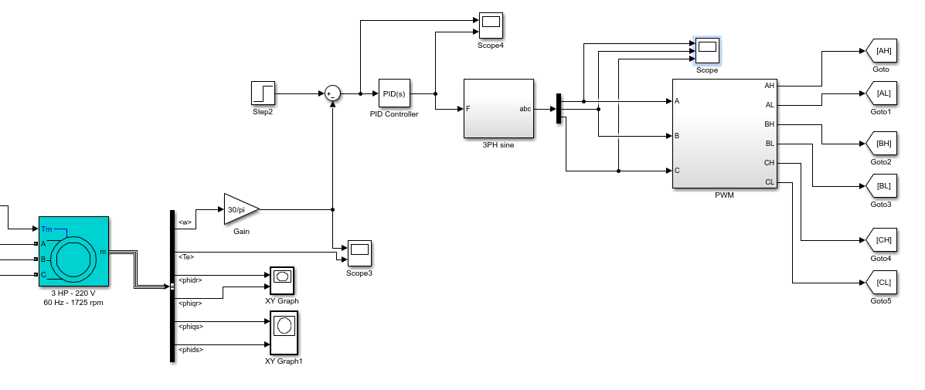

引入闭环转速反馈系统后，设定转速1200r/min，转矩为100N•m时电机运行状况如图：

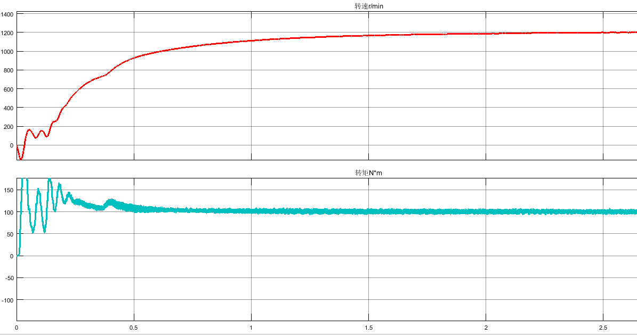

此时，网侧A相电压电流波形如下：

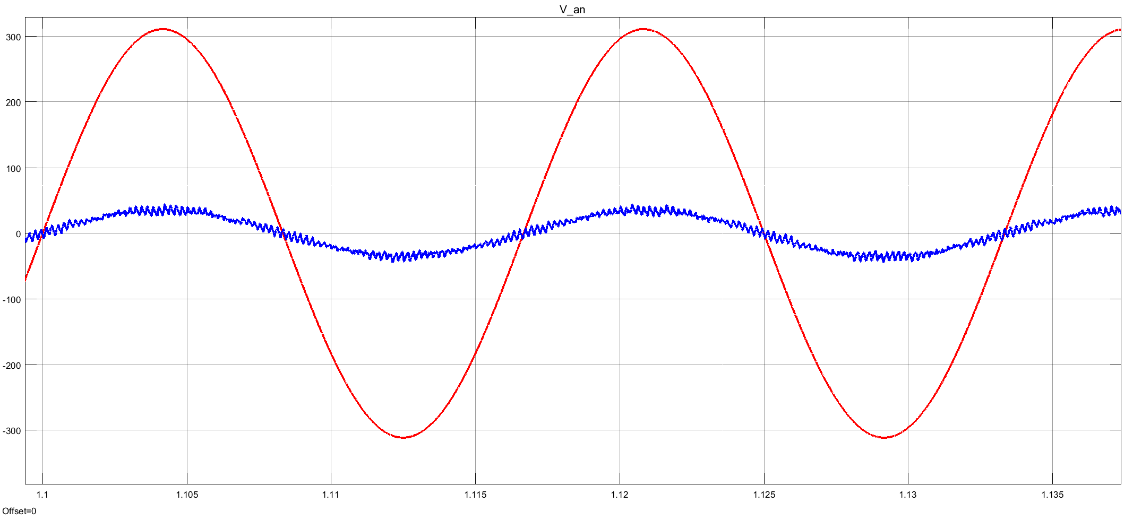

可以观察到，二者相位基本相同，说明PWM整流较好地进行了功率因数校正。

### 4.3 转速闭环控制系统中的PID参数调整

前面所用的闭环直流系统模型的PI模块，P的系数为0.01，I的系数为0.1，电路正常工作，但如果把P改为0.1，则电路会出现异常情况。

闭环转速反馈系统PI调节器P的系数改为0.1后后，设定转速1200r/min，转矩为100N•m时电机运行状况如图所示

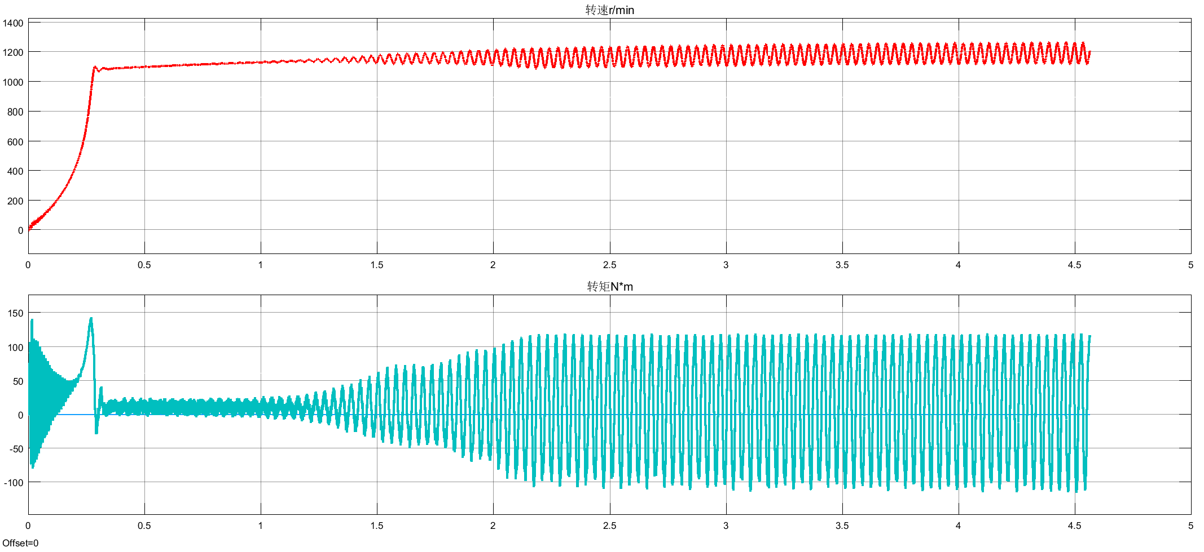

可以发现，转速的上升速度明显加快，但是同时会发现，转速在达到1200r/min附近后，发生了持续性的振荡。转矩的振荡更加明显。

观察定转子磁场，发现已经不是圆形旋转磁场。

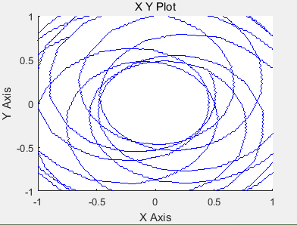 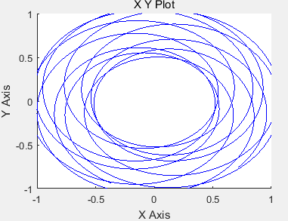

观察PWM整流器，发现整流的直流电压出现的峰峰值在100V的波动

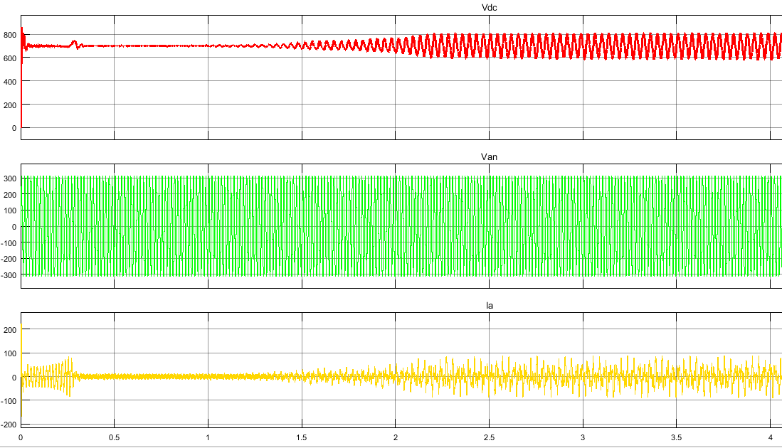

以上仿真结果说明了对于不同的系统，PID参数对于系统实现正常运行十分关键，合理的参数才能达到预期效果，否则可能使得系统达不到要求或崩溃。

实际上，如果整流侧不采用闭环控制，直接采用直流电源，则系统在仿真一开始就会崩溃，电机直接反转。这说明，多个自动控制系统在设计良好的某些情况下对系统的稳定起到有益的作用。